全面预算管理系统操作流程

1. 系统登录

部门负责人登录OA，在“快速通道”找到“财务综合查询”，登录后点击“全面预算”即可申报。

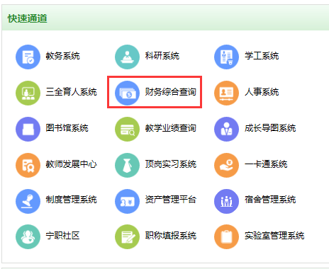 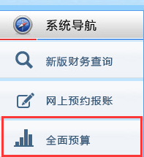

1. 收入预算申报

（1）按照惯例，学校的收入主要为财政拨款收入、学费（含成教）收入、师资培训收入、援外培训费收入、科研收入等，目前继续教育学院的成教学费收入、教师培训学院的培训收入、丝路学院的援外培训收入、招生就业办的自主招生考试费、国资办的国有资产经营收入项目、科技处的科研收入需要配合申报。

具体申报流程：

请选择申报年度为2022年度，菜单点击“收入预算申报”选择要填报的收入项目，点击填报，填报时，可以“上传附件”的形式，也可在已设定项目中“修改”或者“新增”收入测算依据，“完成后”审核填报收入是否完整，确认后提交。

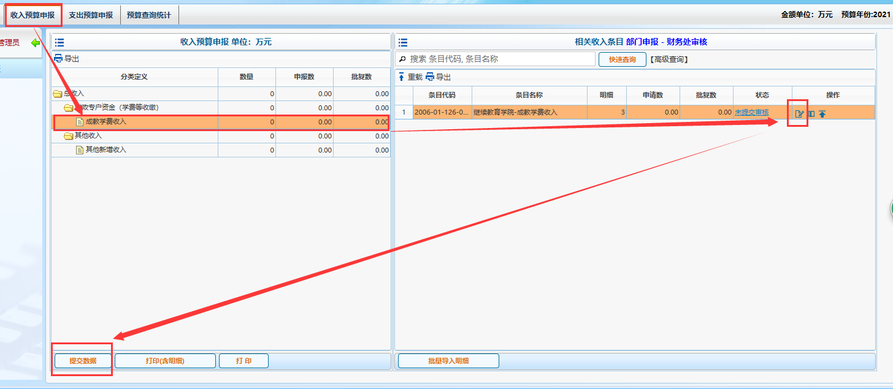

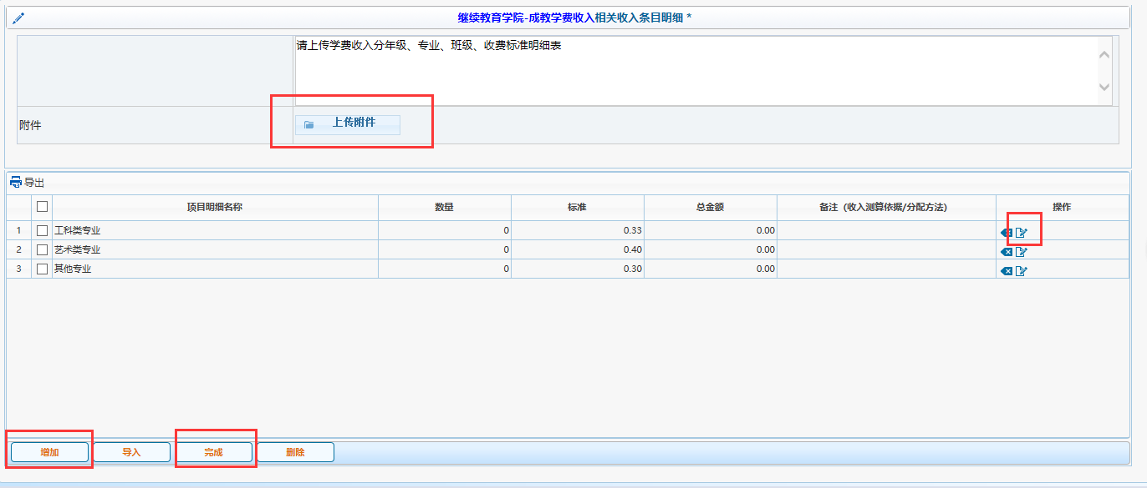

（2）其他部门若有额外的收入需要上报，请先在“其他新增收入”下“新增条目”。收入项目新增后再按上图所示填报明细收入测算依据。

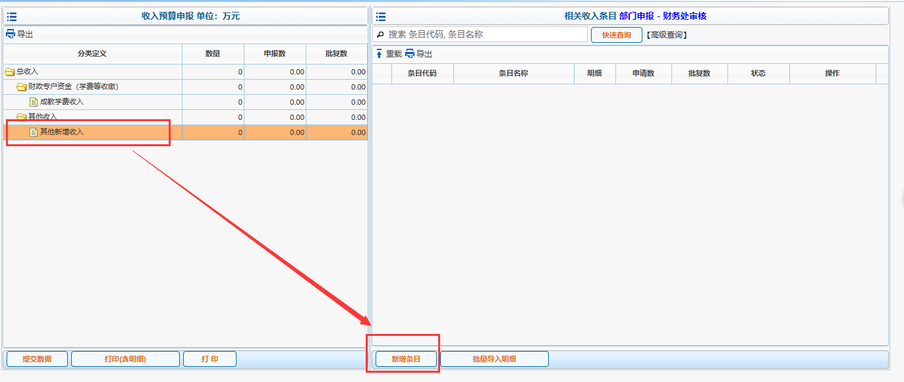

1. 支出预算申报
2. 菜单点击“支出预算申报”—“项目库申报”，选择要填报的支出预算项目，点击“新增”。

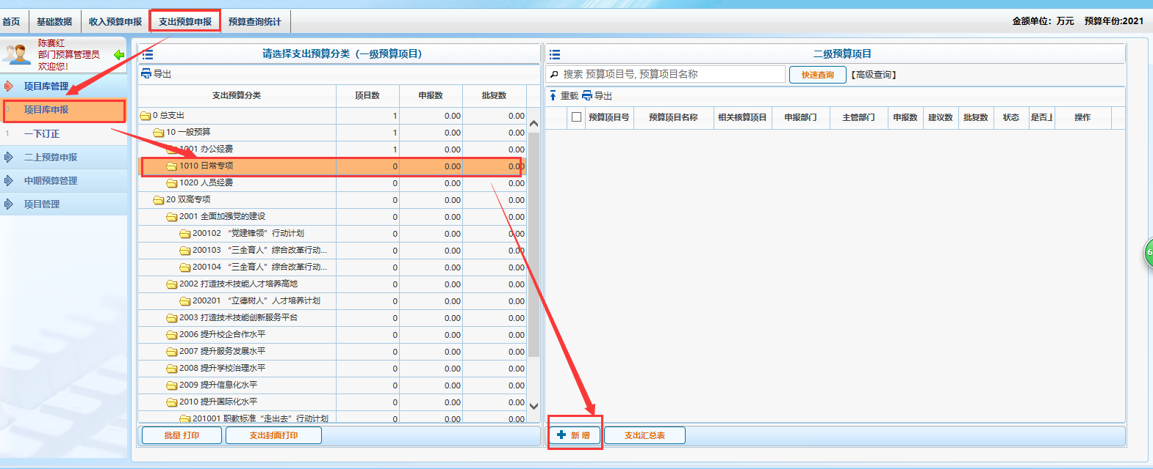

1. 新增“项目名称”大类，项目类型中“日常专项”为“经常性项目”，“双高专项”为“一次性项目”，完成后点击“下一步”填报明细测算依据。

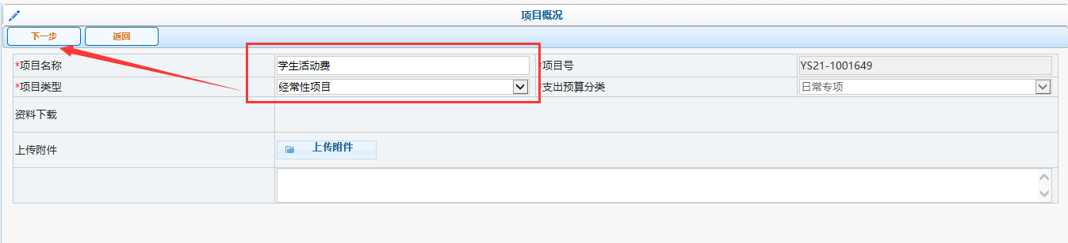

1. 填报项目大类中的明细测算依据，“项目名称”、“金额”（万元），备注请填写需要说明的内容（特别标注设备采购或基建改造）。填写完整后“确定”“完成”。

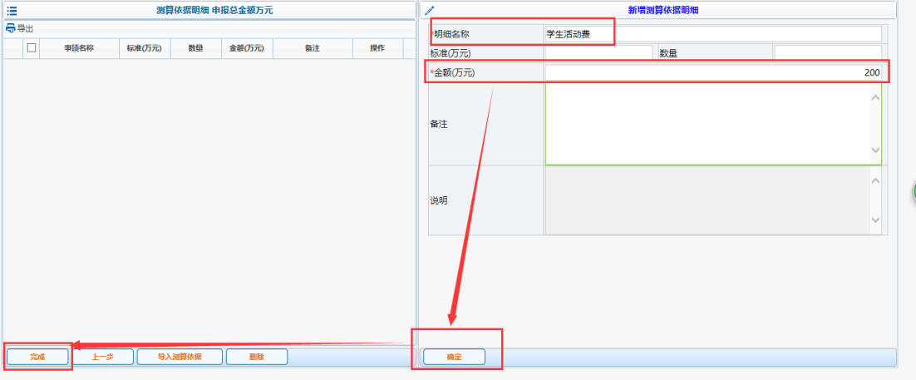

1. 所有项目申报完成后，务必要“提交”申报信息。

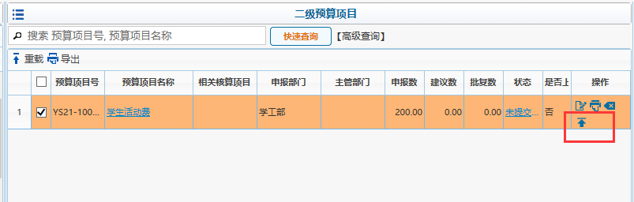

1. 其他说明

“一上”上报时间为9月1日前，申报过程中，如有问题，请联系陈赛红老师，短号669310，办公电话1929。如需查询2021年预算情况，请点击首页“新版财务查询”—“项目成组查询”。

